要题随堂演练
1．(2018·凉州区中考)已知＝(a≠0，b≠0)，下列变形错误的是( )
A.＝ B．2a＝3b
C.＝ D．3a＝2b
2．如图的两个四边形相似，则∠α的度数是( )
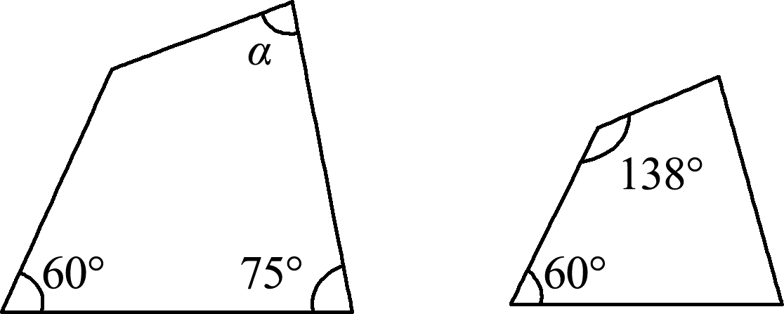
A．87° B．60° C．75° D．120°
3．(2018·自贡中考)如图，在△ABC中，点D，E分别是AB，AC的中点，若△ADE的面积为4，则△ABC的面积为( )
A．8 B．12 C．14 D．16
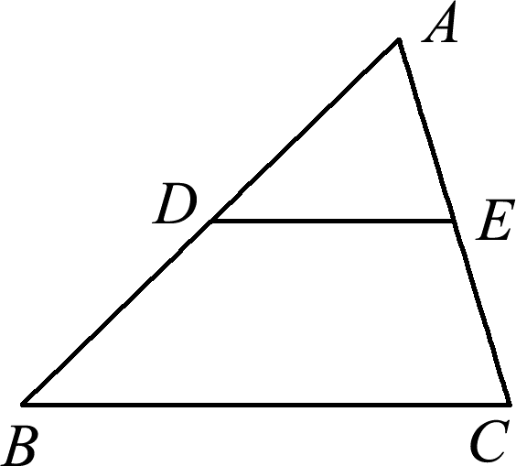

4．如图，正方形ABCD的对角线AC与BD相交于点O，∠ACB的角平分线分别交AB，BD于M，N两点．若AM＝2，则线段ON的长为( )
A. B. C．1 D.
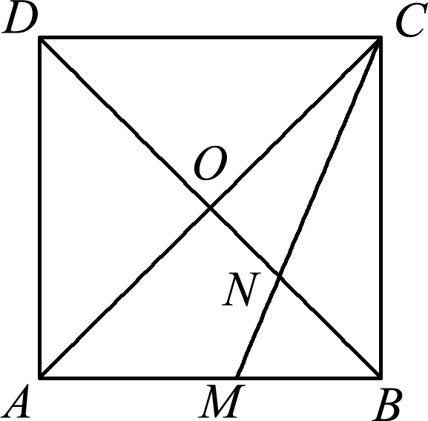
5. (2018·云南中考)如图，已知AB∥CD，若＝，则＝ ．
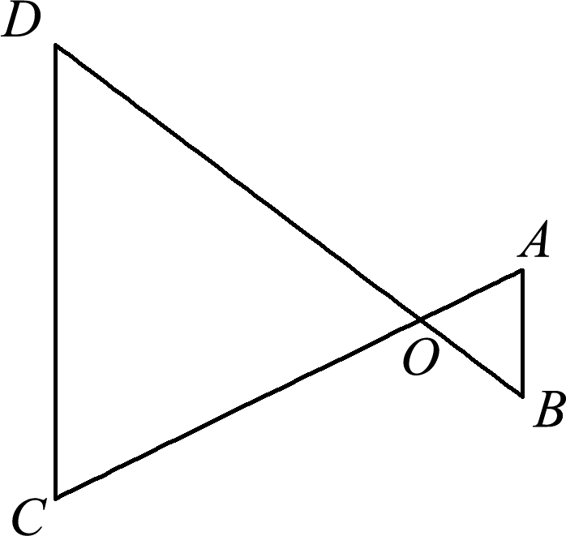
6．如图，D，E分别是△ABC的边AB，BC上的点，且DE∥AC，AE，CD相交于点O，若S_{△DOE}∶S_{△COA}＝1∶16，则S_{△BDE}与S_{△CDE}的比是 ．
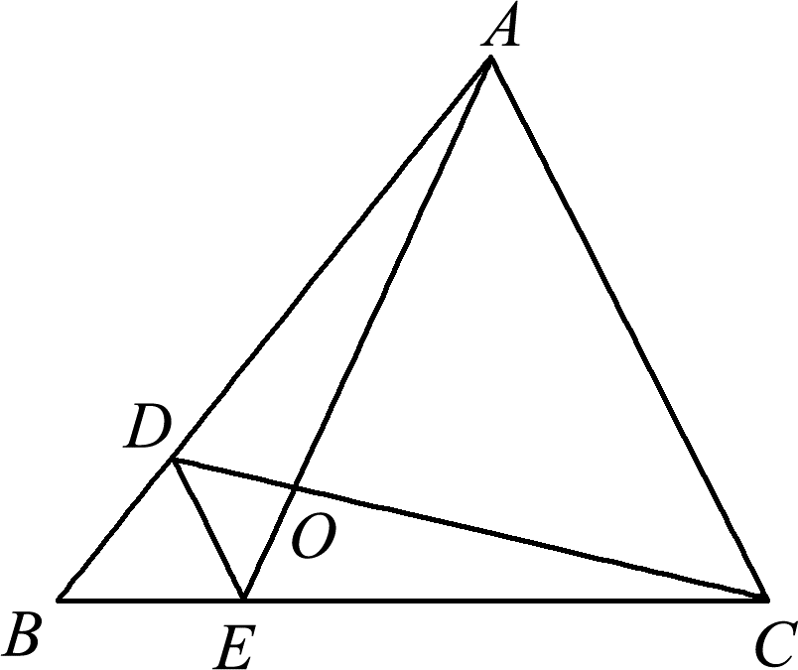
7．(2018·泰安中考)如图，在菱形ABCD中，AC与BD交于点O，E是BD上一点，EF∥AB，∠EAB＝∠EBA，过点B作DA的垂线，交DA的延长线于点G.
(1)∠DEF和∠AEF是否相等？若相等，请证明；若不相等，请说明理由；
(2)找出图中与△AGB相似的三角形，并证明；
(3)BF的延长线交CD的延长线于点H，交AC于点M.求证：BM²＝MF·MH.
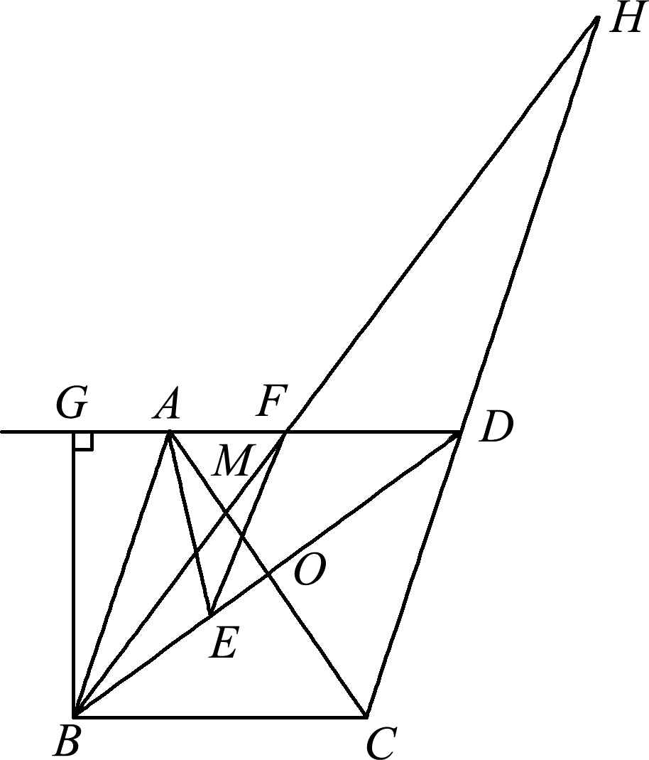

参考答案
1．B 2.A 3.D 4.C
5. 6.1∶3
7．解：(1)∠DEF＝∠AEF.理由如下：
∵EF∥AB，∴∠DEF＝∠EBA，∠AEF＝∠EAB.
又∵∠EAB＝∠EBA，
∴∠DEF＝∠AEF.
(2)△EOA∽△AGB，证明如下：
∵四边形ABCD是菱形，
∴AB＝AD，AC⊥BD，
∴∠GAB＝∠ABE＋∠ADB＝2∠ABE.
又∵∠AEO＝∠ABE＋∠BAE＝2∠ABE，
∴∠GAB＝∠AEO.
又∵∠AGB＝∠AOE＝90°，
∴△EOA∽△AGB.
(3)如图，连接DM.
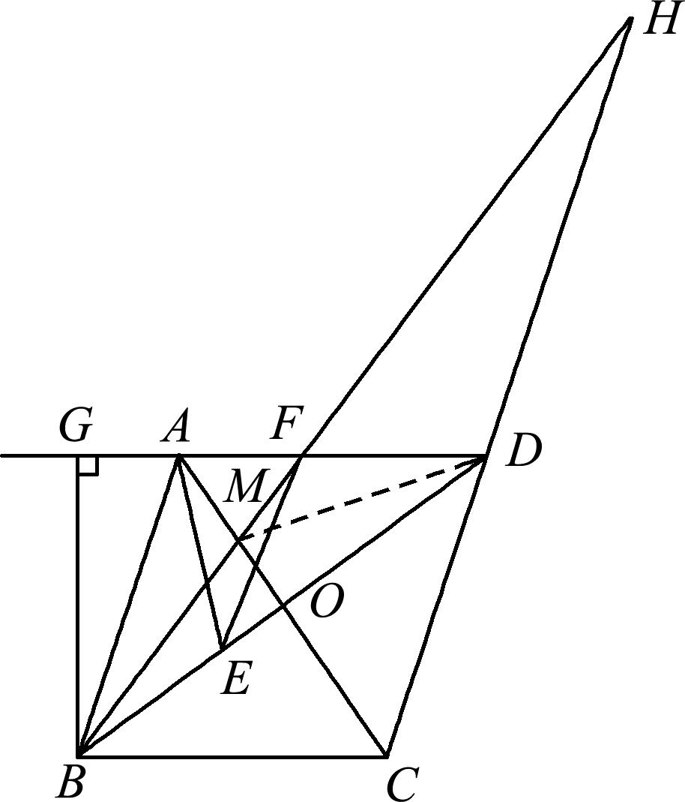
∵四边形ABCD是菱形，由对称性可知
BM＝DM，∠ADM＝∠ABM.
∵AB∥CH，∴∠ABM＝∠H，
∴∠ADM＝∠H.
又∵∠DMH＝∠FMD，∴△MFD∽△MDH，
∴＝，∴DM²＝MF·MH，
∴BM²＝MF·MH.

